[붙임] 1. 참가신청서
『제6회 광주국제․금형․자동화기기전』
금형 제조기술 세미나 참가 신청서
기업명
(기관명)
부 서 | 1)  2)  3) |  | 직 책 |  | 1)  2)  3)
성 명 | 한 글 | 1)  2)  3)
연락처 | 전화 | 1)  2)  3) |  | FAX |  | 1)  2)  3)
연락처 | Mail | 1)  2)  3) |  | C.P. |  | 1)  2)  3)
비 고 | ※ 세미나 참가비 없음

※ 제출처 : (사)한국금형산업진흥회 - GIMMA 2014
담 당 : 조문영 팀장
전 화 : 062-945-2217 팩 스 : 062-945-2218
이메일: moldmecca@korea.com
금형 제조기술 세미나 참가를 신청합니다.
2014년 6월 일
[붙임] 2. 김대중컨벤션센터 약도

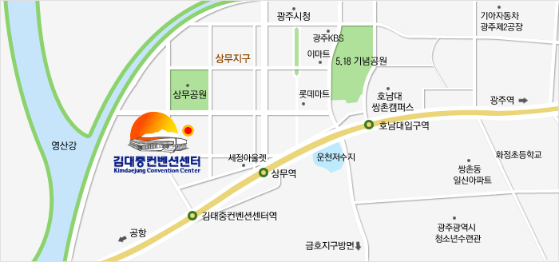

<김대중컨벤션센터 찾아오시는 길>

